## **Chapitre IV : Piles à combustible et leurs applications à l’hydrogène**

## **IV.1.Introduction**

## [Une pile à combustible**convertit de l'énergie chimique en énergie électrique, en chaleur et en eau**](https://www.bing.com/ck/a?!&&p=01ee827f4f4802f0JmltdHM9MTY5NzY3MzYwMCZpZ3VpZD0xZWI1NTJkMS1hNmY2LTY2NzgtMjE4MS00MGVmYTc4MTY3ZDQmaW5zaWQ9NjI4Nw&ptn=3&hsh=3&fclid=1eb552d1-a6f6-6678-2181-40efa78167d4&psq=Les+piles+%c3%a0+combustible&u=a1aHR0cHM6Ly93d3cuZm9uZGF0aW9uLW5hbm9zY2llbmNlcy5mci9waWxlLWNvbWJ1c3RpYmxlLw&ntb=1). [Le cœur de la pile est composé de trois éléments : deux électrodes (une anode oxydante et une cathode réductrice) et un électrolyte qui les sépare](https://www.bing.com/ck/a?!&&p=bb0f72fca7781170JmltdHM9MTY5NzY3MzYwMCZpZ3VpZD0xZWI1NTJkMS1hNmY2LTY2NzgtMjE4MS00MGVmYTc4MTY3ZDQmaW5zaWQ9NjI5MQ&ptn=3&hsh=3&fclid=1eb552d1-a6f6-6678-2181-40efa78167d4&psq=Les+piles+%c3%a0+combustible&u=a1aHR0cHM6Ly93d3cuZm9uZGF0aW9uLW5hbm9zY2llbmNlcy5mci9waWxlLWNvbWJ1c3RpYmxlLw&ntb=1). [L'électrolyte conduit des molécules ionisées de l'anode à la cathode tout en obligeant les électrons à passer par le circuit extérieur de la pile](https://www.bing.com/ck/a?!&&p=7ef1b38615f044b9JmltdHM9MTY5NzY3MzYwMCZpZ3VpZD0xZWI1NTJkMS1hNmY2LTY2NzgtMjE4MS00MGVmYTc4MTY3ZDQmaW5zaWQ9NjI5NQ&ptn=3&hsh=3&fclid=1eb552d1-a6f6-6678-2181-40efa78167d4&psq=Les+piles+%c3%a0+combustible&u=a1aHR0cHM6Ly93d3cuZm9uZGF0aW9uLW5hbm9zY2llbmNlcy5mci9waWxlLWNvbWJ1c3RpYmxlLw&ntb=1). [L'hydrogène est le combustible principalement utilisé pour alimenter la pile](https://www.bing.com/ck/a?!&&p=ec3941c61544d023JmltdHM9MTY5NzY3MzYwMCZpZ3VpZD0xZWI1NTJkMS1hNmY2LTY2NzgtMjE4MS00MGVmYTc4MTY3ZDQmaW5zaWQ9NjI5OQ&ptn=3&hsh=3&fclid=1eb552d1-a6f6-6678-2181-40efa78167d4&psq=Les+piles+%c3%a0+combustible&u=a1aHR0cHM6Ly93d3cuZm9uZGF0aW9uLW5hbm9zY2llbmNlcy5mci9waWxlLWNvbWJ1c3RpYmxlLw&ntb=1). [La réaction d'oxydoréduction entre l'hydrogène et l'oxygène produit de l'énergie électrique, de la chaleur et de l'eau](https://www.bing.com/ck/a?!&&p=2d29238b0b2754fcJmltdHM9MTY5NzY3MzYwMCZpZ3VpZD0xZWI1NTJkMS1hNmY2LTY2NzgtMjE4MS00MGVmYTc4MTY3ZDQmaW5zaWQ9NjMwMg&ptn=3&hsh=3&fclid=1eb552d1-a6f6-6678-2181-40efa78167d4&psq=Les+piles+%c3%a0+combustible&u=a1aHR0cHM6Ly93d3cuZm9uZGF0aW9uLW5hbm9zY2llbmNlcy5mci9waWxlLWNvbWJ1c3RpYmxlLw&ntb=1). [L'hydrogène est obtenu par électrolyse de l'eau](https://www.bing.com/ck/a?!&&p=89d3ce3e9e426aaaJmltdHM9MTY5NzY3MzYwMCZpZ3VpZD0xZWI1NTJkMS1hNmY2LTY2NzgtMjE4MS00MGVmYTc4MTY3ZDQmaW5zaWQ9NjMwNQ&ptn=3&hsh=3&fclid=1eb552d1-a6f6-6678-2181-40efa78167d4&psq=Les+piles+%c3%a0+combustible&u=a1aHR0cHM6Ly93d3cubGFyZXZ1ZWF1dG9tb2JpbGUuY29tL0FjdHUvY29tbWVudC1mb25jdGlvbm5lLWxhLXBpbGUtYS1jb21idXN0aWJsZS1sLWh5ZHJvZ2VuZS5odG1s&ntb=1)

## **IV.1.1.Les principaux types de piles à combustible utilisés ou étudiés actuellement sont :**

## Les es piles à combustible alcalines (AFC pour,alkaline electrolyte Fuel Cell) ;

## Les piles à combustible à carbonate fondu (MCFC pour Mohen Carbonate Fael Celt) ;

## Les piles à combustible h acide phosphorique (PAFC pour Phosphoric Acid. Fuel Cell) ;

## Les piles à combustible à électrolyte polymere (PEMFC pour Proton Exchange Mernbrane Fuel Cell) ;

## Les piles à combustible à di-ectrolyte solide (SOFC pow Solid Oxide Fuel Cell) ;

## Les piles à combustible à utilisation directe de méthanol (DMFC pour Direct Methanol Fuel Cell) ;

## Les piles à combustible à utilisation directe d'éthanol (DEFC pour Direct Ethanol Fuel Cell) ;

## Les piles à combustible à utilisation directe d'hydrazine (DHFC pour Direct Hydrazine FuelCell) ;

## Les piles à combustible à utilisation directe de borohydrure (DBFC pour Direct Borohydride Fuet Cell)

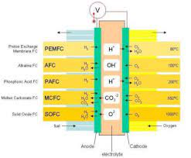

**Figure IV.4 :** Les principaux types de piles à combustible

## **IV.1.2.Les piles à combustible peuvent être classées selon plusieurs critères :**

## L’état du liquide ou solide de l'électrolyte ;

## Le pH de I ‘électrolyte qui permet de distinguer les piles acides et les piles alcalines, pur lesquelles les ions mobiles sont respectivement des cations et des anions;

## Température de fonctionnement qui fait distinguer les piles basse température et les piles haute température;

## La nature du combustible

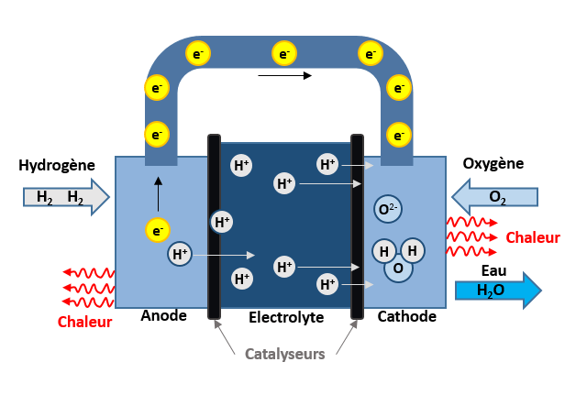

## **Figure IV.5:** Pile à combustible

**Tableau IV.1**: Les principaux types de piles à combustible utilisés ou étudiés actuellement sont :

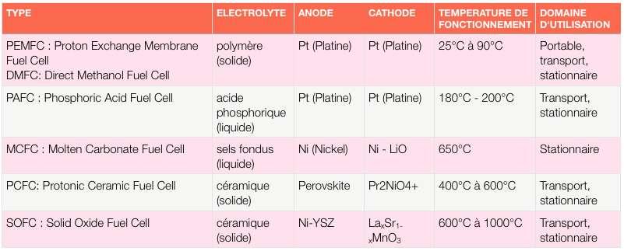

## **IV.2.La Pile SOFC (Solid Oxide Fuel Cell)**

## **IV.2.1. Histoire**

## Un peu d’histoire Dans les années trente en Suisse, Emil Baur et H. Preis ont expérimenté des piles à combustible à haute température équipées d’un électrolyte à oxyde solide, en utilisant des matériaux tels que le zirconium, l’yttrium, le cérium, le lanthane et le tungstène. Dans les années soixante, des chercheurs de Westinghouse réussirent enfin à faire fonctionner une cellule, utilisant un oxyde de zirconium et un oxyde de calcium (1962). C’est finalement au début des années 80 que les développements ont véritablement débuté et que les performances .Les piles SOFC, dites à « électrolyte oxyde solide », fonctionnent à haute température, de 650 à 1000°C. Ce niveau de température est nécessaire pour que l’électrolyte utilisé (habituellement de la zircone dopée à l’yttrium - YSZ) ait une conductivité ionique suffisante.

## **IV.2.2.Caractéristiques générales**

## Cette caractéristique fait que la pile SOFC, qui peut, bien évidemment, être alimentée directement en hydrogène, est parfois, et de ce fait, décrite comme une pile au gaz naturel (reformeur intégré à l’anode).

## Tout d’abord, il est utile de préciser la signification des divers termes associés à toute pile à combustible et qui seront utilisés par la suite :

## - La cellule unitaire qui est constituée des deux électrodes emprisonnant l’électrolyte

## - Le module (« stack » en anglais) qui est l’assemblage de plusieurs cellules,

## - Le système qui inclut un module (ou des modules) et tous les périphériques, ou sous systèmes, qui permettent au(x) module(s) de fonctionner et de délivrer la puissance électrique

## **IV.2.3. Principe de fonctionnement**

## Le principe de fonctionnement et les composants Il s’agit (voir figure 16) d’une oxydoréduction électrochimique et contrôlée d’hydrogène et d’oxygène, avec production simultanée d’électricité, d’eau et de chaleur, selon la réaction chimique globale suivante, connue:

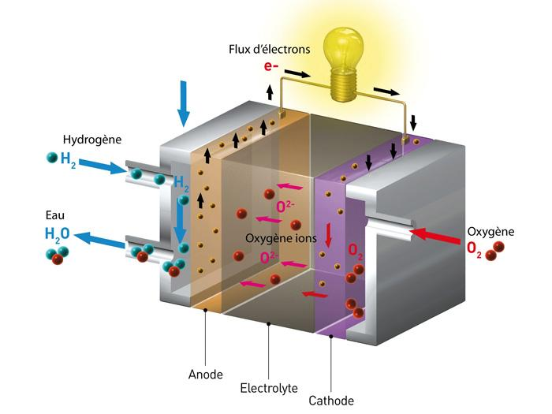

**Figure IV.6 :** Pile SOFC

## Les électrodes La réaction électrochimique s’opère au sein d’une structure essentiellement composée de deux électrodes (l’anode et la cathode) séparées par un électrolyte solide, conducteur des ions O2- . Plus précisément, les réactions suivantes interviennent aux deux électrodes :

## **À l’anode** : **H2 + O2- H2O + 2e-**

## Le matériau généralement utilisé à l’anode est du nickel poreux ou un mélange de nickel et d’oxyde de zirconium dopé à l’yttrium.

## **À la cathode** : **½ O2 + 2e- O2**-

## Les matériaux de cathode fonctionnent en conditions très oxydantes (air ou oxygène + haute température), ce qui interdit l’emploi de matériaux classiques et oblige à l’utilisation de matériaux nobles et/ou exotiques (oxydes semi-conducteurs, oxydes métalliques conducteurs), plus onéreux donc. Le matériau le plus utilisé à la cathode est une manganite de lanthane dopé au strontium

## . **Le catalyseur**

## Ce type de pile n’a pas besoin de catalyseur précieux tel que le platine. Les plus utilisés sont :

## À l’anode : un cermet Ni-YSZ (Ni + zircone stabilisée à l’Yttrium),

## À la cathode : un composé de type LaxSr 1-xMnO3

## **IV.2.4. Les principaux champs d'application sont :**

## **Les transports**

## Les piles à combustible alimentées à l'hydrogène sont utilisées pour alimenter plusieurs prototypes de [voitures électriques](https://fr.wikipedia.org/wiki/Voiture_%C3%A9lectrique) et de bus électriques[15](https://fr.wikipedia.org/wiki/Pile_%C3%A0_combustible#cite_note-17). Il est aussi prévu que des trains pour des lignes ferroviaires non-électrifiées

## **La**[**production d'électricité**](https://fr.wikipedia.org/wiki/Production_d%27%C3%A9lectricit%C3%A9)

## Aux États-Unis, le déploiement de systèmes de production électrique, que ce soit pour du secours électrique, de l'alimentation de sites ou de bâtiments, ou des chariots élévateurs électriques.

## **Les avantages et inconvénients**

## **Les avantages**

## Faible pollution dans l’environnement ;

## Silencieuse;

## Fiabilité et durée de vie ;

## Combinaison avec batterie.

## **Les inconvénients**

## La sécurité

## Les limites du procédé ;

## Le stockage (les fuites) ;

## Le stockage (l’inflammabilité) ;

## Le stockage (le transport) ;

## Le prix de l’hydrogène.

## **IV.3.La Pile PEMFC (Proton Exchange Mernbrane Fuel Cell)**

## **IV.3.1.Introduction**

## La pile à combustible à membrane est un anneau très important de la chaîne de la conversion électrochimique de l’énergie. La membrane, composant de la pile, possède un rôle capital dans son fonctionnement, notamment pour le transfert des protons générés à l’anode par oxydation du combustible hydrogène vers la cathode où ils participent à la réduction de l’oxygène.

## **IV.3.2.Príncipe de fonctionnement d'une pile à combustible de type PEMFC**

## La pile à combustible à membrane échangeuse de protons PEMFC (Proton Exchange Membrane Fuel Cell) permet de convertir l’énergie chimique d'oxydation du dihydrogène en énergie électrique et thermique selon la réaction globale de synthèse de l’eau. La pile est constituée de deux électrodes, l’une alimentée en dihydrogène et l’autre en dioxygène (ou en air) qui sont séparées par une membrane échangeuse de protons (l’électrolyte).

## Du côté anodique, l’hydrogène est oxydé à la surface d'un catalyseur en protons avec libération d’électrons selon la demi-équation suivante:

## **H2 → 2H+ + 2e−**

## Et du côté cathodique l’oxygène est catalytiquement réduit en eau grâce à la présence d’une part des protons qui ont traversé la membrane électrolyte depuis l’anode et d’autre part des électrons qui sont transférés par le circuit extérieur

## . Cette demi-réaction de réduction s’écrit :

## **1/2 O2 + 2H+ + 2e−→ H2O**

## La réaction globale de ces deux demi-réactions électrochimiques permettant la production de courant s'écrit alors :

## **H2 + 1/2 O2 → H2O + énergie thermique**

## *L'énergie thermique dissipée est liée aux phénomènes irréversibles engendrés lors du passage d'un courant électrique.

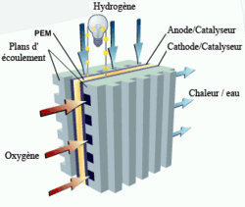

**Figure IV.7 :** Pile PEMFC

## **Les avantages**

## Haut rendement : il dépend du type de pile, mais varie entre 40 et 70%. En comparaison, un moteur thermique d'[automobile](http://www.ekopedia.fr/wiki/Automobile) a un rendement qui varie entre 25 et 30% ;

## Peu bruyante;

## Compacité;

## Émissions [polluantes](http://www.ekopedia.fr/wiki/Polluant) "quasiment" nulles;

## Pas de vibration (pas de pièces tournantes).

## **Les inconvénients**

## Le coût ;

## La [Pollution](http://www.ekopedia.fr/wiki/Pollution)**:** une pile fonctionnant uniquement à l'hydrogène ne produit en théorie aucun polluant;

## La Durée de vie ;

## Fabrication;

## Production d'hydrogène**:** le problème réside (entre autres) dans la production d'hydrogène : si sa combustion est totalement non polluante.

**IV.4.Pile à combustible alcaline (AFC)**

**IV.4.1.Historique**

Le premier prototype de pile à combustible alcaline a été présent en 1953 par l'ingénieur britannique (Francis-Thomas Bacon. Ce type de pile à combustible fait l'objet de réalisation dans ce domaine spatial depuis les années 1960. Les piles à combustible alcalines (ou AFC selon l'acronyme de l'appellation anglaise alkaline fuel cell) sont une des techniques de piles à combustible les plus développées. C'est aussi une technique qui fut employée lors des expéditions lunaires

**IV.4.2.Príncipe de fonctionnement d'une pile à combustible de type(AFC)**

L’électrolyte est une solution aqueuse d'hydroxyde de potassium. Dans les applications terrestres, l’électrolyte est mis en circulation grâce à une pompe, alots.que dans les applications spéciales, l'électrolyte est immobilisé par imprégnation d'une membrane. Les électrodes sont en carbone ou en nickel poreux. Le catalyseur est de l’oxyde, de nickel, de l'argent ou du platine-or à l’électrode positive et du nickel ou du ptatine.-palladium à électrode négative.

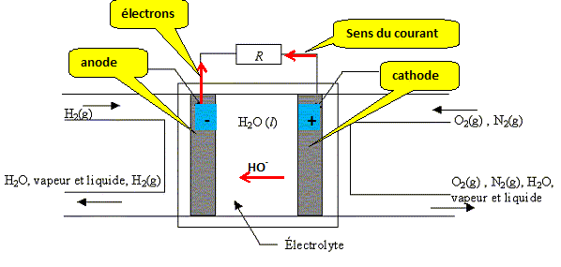

**Figure IV.8 :** Pile AFC

**IV.4.3.Réactions électrochimiques**

A électrode positive, qui joue le rôle de cathode, le dioxygène est réduit selon la demi-réaction:

O2(g)+2H2O(l) + 4 e- = 4 HO-(aq)

Les ions hydroxydes traversent l’électrolyte et à électrode négative, qui joue d’anode le dihydrogène est oxydé selon la la demi-réaction:

H2 (g) +2 HO-(aq) =2H2O (l) + 2 e-

La réaction globale est :

2H2(g) + O2(g) → 2H2O(l)

Ce phénomène réduire la conductivité ionique de l’électrolyte bouche les pores à cause de la formation de carbonate de potassium(K2CO3) insoluble. La conséquence est une réduction importante du rendement de la pile à combustible.

**IV.4.4.Propriétés**

La pile à combustible alcaline à des températures de 80°C à 150°C pour les applications terrestres et de 200°C à 250°C ,la tension par élément est entre 0.7 et 1V le rendement peut atteindre 60%.

* **Avantages**

Les piles à combustibles alcalines sont relativement un bon marché. Les attributs souhaitables de l'AFC incluent ses excellentes performances sur l'hydrogène (H2) et l'oxygène (O2) par rapport aux autres piles à combustible candidate en raison de sa cinétique d'électrodes O2 active et de sa flexibilité pour utiliser une large gamme d'électro-catalyseurs.

* **Inconvénients**

La sensibilité de l'électrolyte au CO2 nécessite l'utilisation de H2 très pur comme combustible. Par conséquent, l'utilisation d'un reformeur nécessiterait un système d'élimination du CO et du CO2 très efficace

* **Applications**

Les piles à combustible ont d'abord été utilisées dans des applications spatiales, puis ont commencé à se développer et à se répandre davantage dans les cercles militaires, elle trouve aussi comme générateur électrique dans les sous- marins

## **IV.5.Pile à combustible à carbonate fondu (MCFC)**

## L'électrolyte de cette pile à combustible est généralement une combinaison de carbonates alcalins, qui est retenue dans une matrice céramique de LiAlO2. La pile à combustible fonctionne à 600 à 700 °C où les carbonates alcalins forment un sel fondu hautement conducteur, les ions carbonates assurant la conduction ionique. Aux températures de fonctionnement élevées des MCFC, le Ni (anode) et l'oxyde de nickel (cathode) sont adéquats pour favoriser la réaction. Les métaux nobles ne sont pas nécessaires au fonctionnement et de nombreux hydrocarbures courants peuvent être reformés en interne.

## 

**Figure IV.9 :** Pile MCFC

**IV.5.1.Réactions électrochimiques**

À la cathode: ½ O2 (g) + CO2(g) + 2 e-……CO32-(aq)

À l’anode: H2 + CO32-(aq)………H2O(l) + CO2(g) + 2 e-

La réaction .globale est : H2 +½ O2 (g) + CO2(g)( cathode)…. H2O(l) + CO2(g) )( anode)

* **Avantages**

La température de fonctionnement relativement élevée du MCFC (650 °C) présente plusieurs avantages : aucun électro catalyseur coûteux n'est nécessaire car les électrodes en nickel fournissent une activité suffisante, et le CO et certains hydrocarbures sont des carburants pour le MCFC, car ils sont converti en hydrogène dans la pile. De plus, la chaleur perdue à haute température permet l'utilisation d'un cycle de fond.

* **Inconvénients**

Le principal défi pour les développeurs de MCFC provient de l'électrolyte très corrosif et mobile, qui nécessite l'utilisation de nickel et d'acier inoxydable de haute qualité comme matériel de cellule .Les températures plus élevées favorisent les problèmes de matériaux, affectant la stabilité mécanique et la durée de vie de la pile.

**Applications**

Les MCFC sont actuellement développées pour les applications dans les centrales électriques au gaz naturel et au charbon, les applications industrielles et militaires.

## **IV.6.Applications de l'hydrogène**

## **IV.6.1.Applications de l’hydrogène dans l’industrie**

## L’hydrogène peut être converti en électricité, en chaleur ou en force motrice selon l’usage final. Il a l’avantage de présenter une capacité de stockage (problématique avec l’électricité) et de pouvoir être produit sans émission de CO2. En tant que vecteur énergétique, il trouve ainsi :

## **Des applications  stationnaires** : stockage d’énergie dans les bâtiments en assurant une fourniture d’électricité et de chaleur grâce à la cogénération, ce qui permettrait le développement des bâtiments à énergie positive ;

## **Des applications  mobiles** : [l’hydrogène peut alimenter des véhicules](https://www.connaissancedesenergies.org/fiche-pedagogique/hydrogene-dans-les-transports) équipés de moteurs à combustion fonctionnant au gaz. Par ailleurs, un réservoir d’hydrogène peut-être associé à une pile combustible pour améliorer l’autonomie de véhicules électriques (électro-mobilité de 2e génération, dite 2G, la première correspondant aux [véhicules électriques](https://www.connaissancedesenergies.org/fiche-pedagogique/voiture-electrique)) ;

## **Des applications industrielles**: l’hydrogène est un composant chimique très employé dans l’industrie.

## Au niveau industriel, la principale utilisation de l'hydrogène est la fabrication d'ammoniac. Cette industrie consomme actuellement environ les deux tiers de la production mondiale d’hydrogène.

## Compte tenu de ses propriétés, l'hydrogène peut être un bon combustible car :

## Son utilisation à des fins énergétiques n'entraîne pas d'émissions de gaz à effet de serre (l'eau est le seul sous-produit du processus) ;

## Il peut être utilisé pour produire d'autres gaz, ainsi que des carburants liquides ;

## Les infrastructures existantes (transport et stockage du gaz) peuvent être réutilisées pour l'hydrogène ;

## Il a une densité énergétique supérieure à celle des batteries et peut donc être utilisé pour le transport de marchandises lourdes et sur de longues distances.

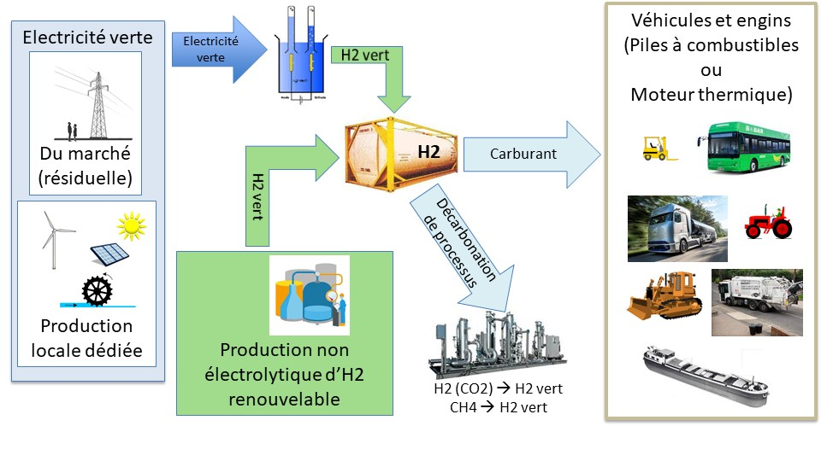

**Figure IV.10 :** Domaines d’applications de l’hydrogène dans l’industrie

## **IV.6.2.Applications de l’hydrogène dans les énergies renouvelables**

## Avec les piles à combustible, l’hydrogène énergie permet de stocker et de produire de l’électricité à la demande, valorisant ainsi [les énergies renouvelables intermittentes](https://www.connaissancedesenergies.org/idees-recues-energies/toutes-les-energies-renouvelables-productrices-delectricite-sont-intermittentes).

* **Stockage et transport de l’hydrogène ;**
* **Utilisation dans les transports ;**
* **Sécurité**

## **IV.6.3.Avantages de la technologie hydroélectrique**

## Pour atteindre une consommation énergétique nette zéro, les entreprises devront prendre des mesures conduisant à un dé carbonisation profonde. Cela implique la mise en œuvre de technologies CCUS (captage, utilisation et stockage du carbone) et l’utilisation d’hydrogène à faible teneur en carbone. Bien que l’hydrogène soit utilisé dans les processus de raffinage industriel depuis des décennies, il a désormais de nombreuses nouvelles applications. L’hydrogène peut être crée de manière responsable par électrolyse de l’eau, il peut être converti en carburants synthétiques et utilisé dans les véhicules électriques à pile à combustible. Vous trouverez ci-dessous les avantages et les applications de l’hydroélectricité.

## L’hydroélectricité :

## L’hydroélectricité :

## Est un vecteur d’énergie ;

## Est un substitut du charbon et du gaz naturel;

## Peut être stocké à long terme et en grande quantité;

## Est utilisé dans 4 technologies principales, telles que :

## L’électrolyse – un électrolyseur produit de l’hydrogène à partir d’une énergie renouvelable

## La technologie cellulaire – conversion de l’énergie de l’hydrogène à des fins de chauffage et de transport, basée sur la technologie cellulaire;

## Le transport et le stockage – par exemple, les canalisations, les stations-service;

## La synthèse – production de méthane et d’e-carburants.

## Transmetteurs de pression

## Dans les systèmes de refroidissement et de climatisation;

## Les compresseurs;

## L’ingénierie mécanique;

## Les véhicules commerciaux;

## Les applications pneumatiques industrielles.

## Capteurs de température

## Les capteurs de température permettent un contrôle précis de la température dans les piles à combustible et autres technologies qui fonctionnent à l’hydrogène ou utilisent l’hydrogène à des fins de traitement et de sécurité.

## Mesure de la conductivité

## Les applications possibles comprennent :

## Les produits chimiques;

## La technologie alimentaire;

## L’eau pure et hautement purifiée;

## L’industrie pharmaceutique;

## La fabrication de puces;

## Les échangeurs d’ions;

## Les usines de dessalement par osmose inverse;

## Surveillance et sécurité

## La tâche principale des limiteurs de température de sécurité est d’assurer une protection thermique adéquate des processus et, en cas de défaut, de faire passer l’installation à un mode de fonctionnement sûr